Министерство науки и высшего образования РФ

Федеральное государственное бюджетное образовательное учреждение

высшего образования

«Глазовский государственный педагогический институт имени В.Г. Короленко»

**ОТЧЕТ**

**по учебной практике**

**ПМ 03 Участие в интеграции программных модулей**

**Специальность 09.02.03 Программирование в компьютерных системах**

|  |
| --- |
| Выполнил(а): |
| студент(ка) ОП СПО группа 43 |
| Сясегов Р.Н. |
|  |
| Руководитель практики: ст. преподаватель Касаткин К.А. |

г. Глазов 2019

Оглавление

Введение 2

Цель разработки 3

Обзор аналогов 3

Постановка задачи 4

Описание алгоритма работы программы 5

Исходный код программы 6

Тестирование программы 12

Руководство по установке 13

# 

# Введение

На данный момент существует великое множество компьютерных игр, так же разнообразны подходы в их создании.

Например, популярные в последнее время небольшие игры (чаще всего многопользовательские, через сеть Интернет) создаются по технологии Flash с использованием языка ActionScript. Такие игры крайне популярны на разнообразных развлекательных интернет-ресурсах и а социальных сетях.

Большие, сложные игры с реалистичной 3D графикой пишутся на C++, отдельные модули к ним могут быть написаны на других языках (например AI - «искусственный интеллект» - на Lisp). Вообще, язык для создания игры выбирается как компромисс между требованиями к игре, к компьютерному железу и к стоимости разработки.

На подавляющем большинстве мобильных телефонов установлены ARM процессоры. Поэтому игры для мобильных телефонов на платформе Java пишутся на специальном языке для мобильных телефонов MobileBasic, а также на диалекте языка Pascal - MIDletPascal.

Также существуют специальные программы для написания игр. Яркий пример - программа GameMaker, автором которой является Марк Овермас. Эта программа позволяет написать захватывающую игру даже без знания языков программирования!

В рамках учебной практики необходимо разработать небольшую программу игры в «Modern Strike» с применением графики на языке высокого уровня с использованием объектно-ориентированного программирования.

«Modern Strike» - популярная игра людей всех возрастов. Она отличается простотой, способствует развитию реакции. В данной работе эта игра реализована на языке PascalABC.

# Цель разработки

Создать интересную игру, для детей, игра будет в открытом доступе и все желающие могут воспользоваться.

Изучить языки программирования.

# Постановка задачи

* Программа должна быть выполнена на PascalABC
* При тестировании программ не должно возникать различных ошибок

# Обзор аналогов

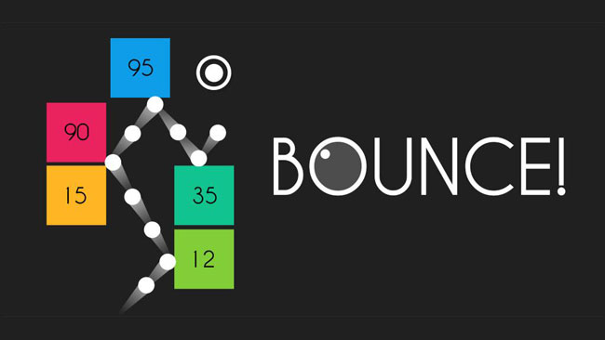

КАК ИГРАТЬ?  
Проведите пальцем и выбросьте мячи, сломайте все кирпичи.

# Исходный код программы

**uses** ABCObjects,GraphABC,Timers;

**const**

clPlayer = Color.blue;

**var**

kLeftKey,kRightKey: boolean;

kSpaceKey: integer;

Player: RectangleABC;

t: Timer;

EndOfGame: boolean;

StaticObjectsCount: integer;

Wins: integer;

Falls: integer;

InfoString: RectangleABC;

NewGame: RoundRectABC;

**type**

KeysType = (kLeft,kRight);

Pulya = **class**(CircleABC)

**public**

**constructor** Create(x,y: integer);

**procedure** Move; **override**;

**end**;

Enemy = **class**(RectangleABC)

**public**

**constructor** Create(x,y,w: integer);

**procedure** Move; **override**;

**end**;

**constructor** Pulya.Create(x,y: integer);

**begin**

**inherited** Create(x,y,5,clRed);

dx := 0;

dy := -5;

**end**;

**procedure** Pulya.Move;

**begin**

**inherited** Move;

**if** Top<0 **then**

Visible := False;

**for var** j:=StaticObjectsCount **to** Objects.Count-1 **do**

**if** (Objects[j]<>Self) **and** Intersect(Objects[j]) **then**

**begin**

Objects[j].Visible := False;

Visible := False;

**end**;

**end**;

**constructor** Enemy.Create(x,y,w: integer);

**begin**

**inherited** Create(x,y,w,20,clRandom);

**if** Random(2)=0 **then**

dx := 5

**else** dx := -5;

dy := 0;

**end**;

**procedure** Enemy.Move;

**begin**

**if** Random(2)<>0 **then**

**Exit**;

**if** Random(10)=0 **then**

dy := 5;

**if** (Left<0) **or** (Left+Width>Window.Width) **or** (Random(30)=0) **then**

dx := -dx;

**inherited** Move;

**if** dy<>0 **then**

dy := 0;

**if** Top>Window.Height-50 **then**

EndOfGame := True;

**end**;

**function** NumberOfEnemies: integer;

**begin**

Result := 0;

**for var** i:=0 **to** Objects.Count-1 **do**

**if** Objects[i] **is** Enemy **then**

Result += 1;

**end**;

**procedure** CreateObjects;

**begin**

Player := **new** RectangleABC(280,WindowHeight-30,100,20,clPlayer);

**for var** i:=1 **to** 150 **do**

**begin**

**var** r1 := **new** Enemy(Random(WindowWidth-50),40+Random(10),50);

r1.TextVisible := True;

r1.Number := i;

**end**;

**end**;

**procedure** DestroyObjects;

**begin**

**for var** i:=Objects.Count-1 **downto** StaticObjectsCount **do**

Objects[i].Destroy;

**end**;

**procedure** MoveObjects;

**begin**

**for var** i:=StaticObjectsCount+1 **to** Objects.Count-1 **do**

Objects[i].Move;

**end**;

**procedure** DestroyKilledObjects;

**begin**

**for var** i:=ObjectsCount-1 **downto** StaticObjectsCount+1 **do**

**if not** Objects[i].Visible **then**

Objects[i].Destroy;

**end**;

**procedure** KeyDown(Key: integer);

**begin**

**case** Key **of**

vk_Left: kLeftKey := True;

vk_Right: kRightKey := True;

vk_Space: **if** kSpaceKey=2 **then** kSpaceKey := 1;

**end**;

**end**;

**procedure** KeyUp(Key: integer);

**begin**

**case** Key **of**

vk_Left: kLeftKey := False;

vk_Right: kRightKey := False;

vk_Space: kSpaceKey := 2;

**end**;

**end**;

**procedure** ChangeInfoString;

**begin**

InfoString.Text := 'Врагов: '+IntToStr(NumberOfEnemies)+' Побед: '+IntToStr(Wins)+' Поражений: '+IntToStr(Falls);

**end**;

**procedure** KeyPress(Key: char);

**begin**

**if** (Key **in** ['G','П','g','п']) **and** EndOfGame **then**

**begin**

NewGame.Visible := False;

EndOfGame := False;

t.Start;

CreateObjects;

kSpaceKey := 2;

kLeftKey := False;

kRightKey := False;

**end**;

**end**;

**procedure** MouseUp(x,y,mb: integer);

**begin**

**if** NewGame.PTInside(x,y) **then**

KeyPress('G');

**end**;

**procedure** TimerProc;

**begin**

**if** kLeftKey **and** (Player.Left>0) **then**

Player.MoveOn(-10,0);

**if** kRightKey **and** (Player.Left+Player.Width<WindowWidth) **then**

Player.MoveOn(10,0);

**if** kSpaceKey=2 **then**

**begin**

**new** Pulya(Player.Left+Player.Width **div** 2,Player.Top-10);

kSpaceKey := 0;

**end**;

MoveObjects;

DestroyKilledObjects;

RedrawObjects;

ChangeInfoString;

**var** n := NumberOfEnemies;

**if** n=0 **then**

EndOfGame := True;

**if** EndOfGame **then**

**begin**

**if** t.Enabled=False **then Exit**;

t.Stop;

**if** n>0 **then**

Falls += 1

**else** Wins += 1;

NewGame.Visible := True;

DestroyObjects;

ChangeInfoString;

RedrawObjects;

**end**;

**end**;

**begin**

Window.Title := 'Modern_Strike';

Window.IsFixedSize := True;

ClearWindow(clgray);

LockDrawingObjects;

EndOfGame := True;

InfoString := **new** RectangleABC(0,0,Window.Width,38,Color.greenyellow);

InfoString.Bordered := False;

InfoString.FontColor := clWhite;

InfoString.TextScale := 0.9;

**var** zz := 100;

NewGame := **new** RoundRectABC(zz,200,400,200,30,Color.yellow);

NewGame.Center := Window.Center;

NewGame.Text := 'G - НОВАЯ ИГРА';

StaticObjectsCount := Objects.Count;

ChangeInfoString;

RedrawObjects;

OnKeyDown := KeyDown;

OnKeyPress := KeyPress;

OnKeyUp := KeyUp;

OnMouseUp := MouseUp;

t := **new** Timer(1,TimerProc);

**end**.

# 

# Тестирование программы

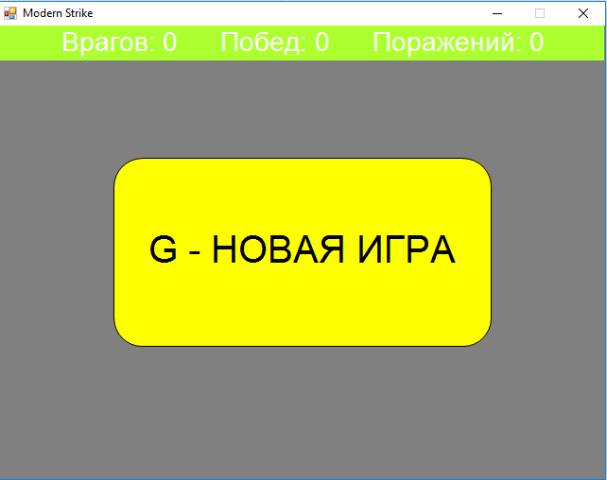

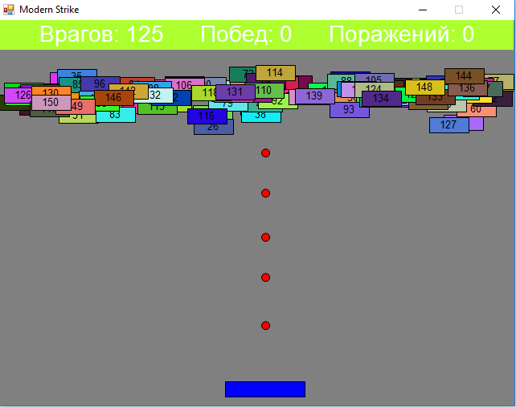

# Руководство по установке

1. Скачать проект с GitHub.
2. Скачать PascalABC

Ссылка на скачивание проекта(https://github.com/y4enikvpede/Modern_Strike)

1. Запустить проект в PascalABC